PROGRAMACIÓN CURSO EXTENSIÓN UNIVERSITARIA O ACTIVIDAD CULTURAL

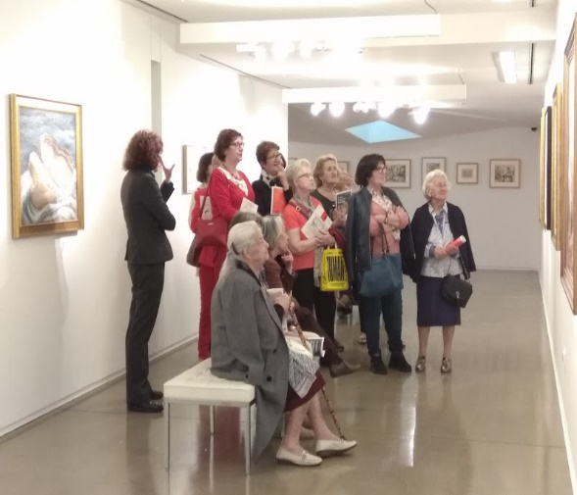
TÍTULO DEL CURSO
" Museos en Ruta piezas claves de sus colecciones "
LUGAR DE CELEBRACIÓN Aula de Tui. Curso SÉNIOR
FECHAS REALIZACIÓN
Día 5 de octubre al 7 de diciembre.
DURACIÓN 30 horas.
INTRODUCCIÓN
- Museos en Ruta piezas claves de sus colecciónes es un curso dirigido al aprendizaje sobre la formación y conocimiento de las colecciones de arte más destacables de Galicia.
- En base a una selección previa, realizaremos un estudio sobre los principales Museos y Fundaciones de Galicia con el objetivo de dar a conocer parte de sus fondos.
- Reforzando el aprendizaje con visitas educativas y utilizando una metodología didáctica.
- Potenciando de esta forma un acercamineto de primera mano a la historia y arte de Galicia.
- Abarcando varias disciplinas artísticas: pintura, escultura, arquitectura donde tendrá cabida también parte de nuestra etnografía y arqueología.
- Un curso de formación que parte del concepto de Patrimonio Cultural con el objetivo de enriquecer al alumnnado poniendo a su plena disposición los recursos de los centros museísticos selecciónados.
- Donde los departamentos de didáctica y aquellas actividades espécificas que desarrollemos cumpliran una función esencial.
- El contacto directo con las colecciónes y sus piezas de arte en un Museo es funfamental para entender su importancia, permitiéndonos conocer las diferentes disciplinas artísticas de forma multidisciplinar,dándonos la oportunidad de enteder su enorme valor y funcionalidad como centros que son de conservación, investigación, exposición y difusión.

OBJETIVOS ( mínimo 4 objetivos)
- Abordar acciones culturales integrandoras en la sociedad.
- Aportar a los alumnos los conocimientos necesarios para analizar, interpretar y valorar el patrimonio histórico y artístico de Galicia.
- Motivar el conocimiento, la sensibilidad y la creatividad, por el arte y la historia.
- Valorar la historia y arte de Galicia como un legado que ha de transmitirse a generaciones futuras.
- Contribuir a la formación del gusto personal, a la capacidad del disfrute del arte y a desarrollar un gusto crítico.
- Poner en valor nuestra historia más próxima, contribuyendo a su difusión y proyección.
METODOLOGÍA (Marcar con una cruz). El curso puede constar de varias modalidades metodológicas.
- Presencial X
- Streaming en directo.- El alumno matriculado recibe la clase a través de un ordenador donde quiera pero en fechas y horario marcado.
- Streaming en diferido.- El alumno matriculado recibe la clases grabadas donde quiere y cuando quiere, dentro de unas fechas marcadas.
PROGRAMACIÓN DE CONTENIDOS POR DÍAS Y HORAS:
OCTUBRE:
Sesión 1_ Día 5:
Presentación del curso exposición de los contenidos y calendario de actividades prácticas basadas en visitas culturales.
Horario de 17:00 h a 19:00 h en el aula de Tui.
Sesión 2 _ Día 19:
El Museo Provincial de Pontevedra: Edificios Castelao y Sarmiento, la historia y origen del Museo, la Sociedad Arqueológica de Pontevedra, las colecciones del Museo: compras, depósitos y donaciones. La colección permanente selección de obras: la obra de Castelao, el Tesoro de Caldeas de Rei “As Silgadas”, el retablo de Belvís, la pintura regionalista.
Horario de 17:00 h a 19:00 h en el aula de Tui.
Sesión 3_ Día 26:
Visita al Museo Provincial de Pontevedra.Itinerario artístico acordado con el departamento de didáctica del Museo.
Horario salida desde Tui a las 16:00 h llegada a las 20:00 h.
NOVIEMBRE:
Sesión 4 _ Día 2:
La Colección de arte gallego de la Sede Afundación de Vigo, obras desde el siglo XIX hasta nuestros días. La obra de Castelao, Arturo Souto, Urbano Lugrís, Antón Patiño.El Centro Social su historia la antigua Casa Bárcena y el Conde Torrecedeira, la obra del arquitecto Jenaro de la Fuente Domínguez en Vigo.
Horario de 17:00 h a 19:00h en el aula de Tui.
Sesión 5_Día 9:
Visita a la Sede de la Afundación Abanca en Vigo, recorrido por las salas de exposiciones realizando actividades didácticas.
Horario de 17:30 h a 19:30 h (pendiente de confirmación por parte de la Sede).

Sesión 6 _ Día 16:
El Museo Massó: La conquista del mar y la explotación de los recursos del mar. Las disciplinas dedicadas a la navegación y a aquellas disciplinas que, cómo la astronomía, la geografía y la construcción naval, hicieron posible su desarrollo y el del comercio marítimo.
En la colección se muestran materiales arqueológicos procedentes de la fábrica de salazón y del taller de ánforas del yacimiento romano de Pescadoira, así como materiales relacionados con la actividad industrial de la familia Massó: las fábricas de salazón y conservas y la caza de la ballena.
Horario de 17:00 h a 19:00 h en el aula de Tui.
Sesión 7_Día 23:
Visita al Museo Massó donde realizaremos varios itinerarios temáticos: Las mujeres y el trabajo del mar en tierra o el itinerario La Salazón de Mourisca sobre la historia de la industria de la salazón de pescado y el proceso de trabajo en una fábrica de salazón. El itinerario se inicia en el Museo Massó y se completa en la antigua salazón de Mourisca en de Cabo Udra en Beluso (Bueu) Se realizarán en función de la disponibilidad del Museo.
Horario de 17:00 h a 19:30 h
Sesión 8_ Día 30:
El Museo do Pobo Galego. Sobre el antiguo convento de Santo Domingo de Bonaval (s. XVII-XVIII) y la obra de Domingo de Andrade. ¿Qué es un museo de carácter antropológico?.Las colecciones del Museo sus salas de pintura, escultura y arte sagrada. La iglesia de Bonaval (s. XIII-XVI) el Panteón de Gallegos Ilustres.
Horario de 17:00h a 19:00h en el aula de Tui.
DICIEMBRE:
Sesión 9_ Día 7:
Visita guiada al CGAC y Museo do Pobo Galego visita guiada por el Departamento de Educación e Acción Culturalen Santiago de Compostela. Actividad de día completo salida desde Tui a las 10:00 h llegada a 19:30 h.

* Los desplazamientos para las actividades prácticas no están incluidas en el precio del curso correrán a cargo de cada alumno o alumna. En el caso de la salida a Santiago de Compostela se propondrá la contratación de un microbús o autobús.
* En función de la climatología y disponibilidad de los diferentes centros pueden realizarse cambios en el calendario.

SISTEMA DE EVALUACIÓN PREVISTO (SI LO HUBIERE)
Para recibir el certificado de aprovechamiento es necesario asistir al 85% de las horas lectivas
ACTIVIDADES COMPLEMENTARIAS (SI LAS HUBIERE)
Visitas culturales: Museo Provincial de Pontevedra, Sede de Afundación Abanca en Vigo, Museo Massó en Bueu, Museo CGAC y Museo do Pobo Galego en Santiago de Compostela.
PROFESORADO PARTICIPANTE:
Imprescindible adjuntar CV de cada uno de los participantes
Nombre y apellidos: Purificación Pérez González.
DNI:
Teléfono:
Correo electrónico :purperez@pontevedra.uned.es
Categoría profesional: Titulada en Geografía e Historia, especialidad Arte Contemporáneo y Moderno por la USC. Máster Universitario en Formación del Profesorado de Educación.
Universidad/Centro/Institución: Universidad de Santiago de Compostela. USC.
Título de la ponencia/clase/taller: " Museos en Ruta piezas claves de sus colecciónes".

